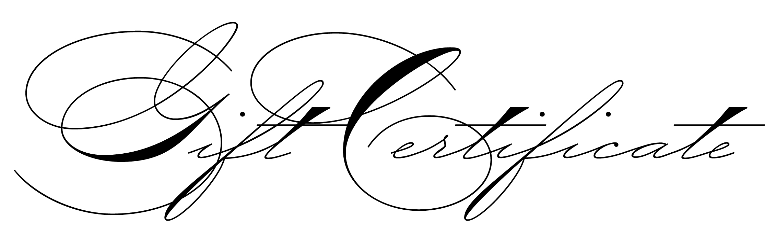

~For~
Stella’s stellar sweet shop
